1ra FERIA INTERNACIONAL DISCAP PERÚ 2018
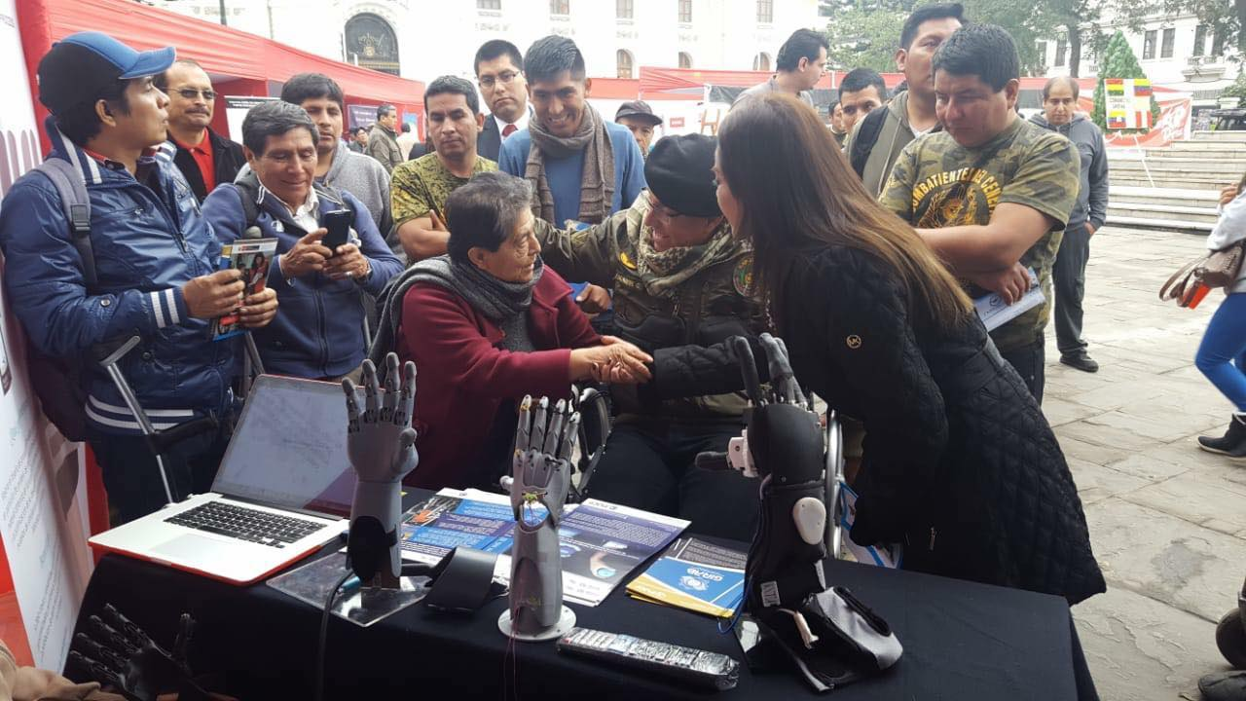
Este miércoles se inaugura la 1ra Feria Internacional “DISCAP 2018 “en el Congreso de la República con el objetivo de mejorar las condiciones calidad de vida de más de un millón y medio de peruanos que cuentan con alguna discapacidad, la comisión de Inclusión Social y Personas con Discapacidad, Presidida por Edwin Donayre, congresista de Alianza para El Progreso (APP), ha organizado el Primer Congreso Iberoamericano “Visión y perspectivas de las políticas de Inclusión Social en Iberoamérica”.
La misma que se inaugurará el 18 de julio en el Hemiciclo “Raúl Porras Barrenechea” y que realizara en horas de la mañana la Ceremonia del Premio Nacional “Inclusión Perú”, que distinguirá iniciativas y aportes que fomenten una cultura de inclusión en el país.
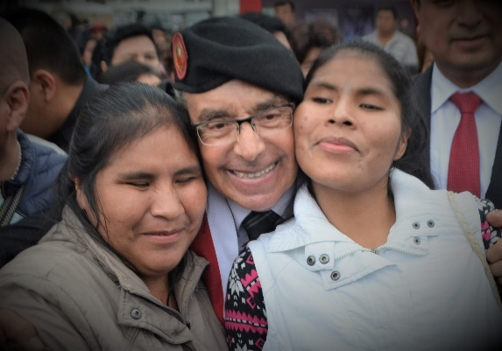
Es así que luego en la Plaza Bolívar, se desarrollara la primera feria internacional, denominada “DISCAP PERU 2018” esta actividad busca que las personas accedan al uso de alta tecnología de aparatos biomecánicos modernos que permitirán a las personas con discapacidad mejorar su calidad de vida.
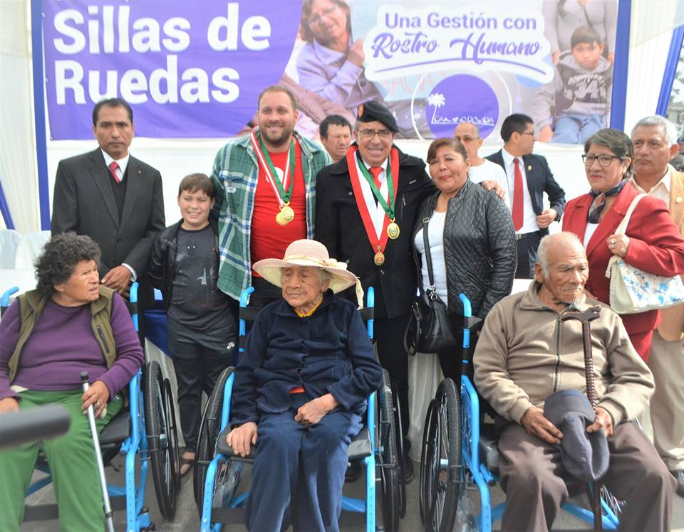
CONTACTO:
Cesar Huaytan Ticona
Cel. 995407500
Correo : huaytan@hotmail.com

